Caccia alle emozioni

Conoscere e superare paura, rabbia e disgusto, dialogare con le emozioni e rappresentarle attraverso l’utilizzo dei diversi linguaggi.

Di M. Colli, M.C. Luchetti, G.Mauri, Saviem

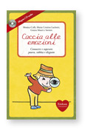
_____________________________________________________________________________

Il mio diario delle emozioni

Comprendere ed esprimere le emozioni come: rabbia, paura, tristezza e gioia.

Di M.Colli, R. Colli, Saviem

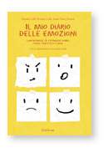

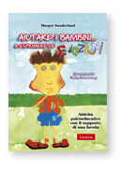

Di Margot Sunderland

Aiutare i bambini... a esprimere le emozioni

Attività psico-educative con il supporto di una favola.

_______________________________________________________________________________
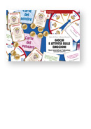
Giochi e attività sulle emozioni

Nuovi materiali per l’educazione razionale-emotiva

Di M. Di pietro, M. Dacomo

____________________________________________________________

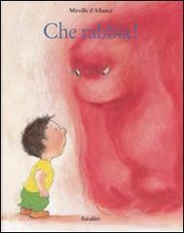 Che rabbia!

Di Mireille D’allancè

Un bellissimo libro per aiutare i bambini a riconoscere e gestire l’emozione della rabbia.

_____________________________________________________

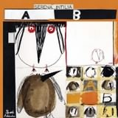
LIBRO A B

A e B sono fratelli. Come tutti i fratelli litigano, ma in questo libro il litigio diventa rabbia, conflitto, ostinata cocciutaggine.
Ad un tratto però.... coinvolgenti illustrazione invitano a conoscersi meglio e a gestire le proprie emozioni.
Di Serema Intilia
_____________________________________________________________________________-
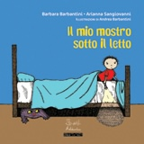
Scritto da Barbara Barbantini e Arianna Sangiovanni
Illustrato da Andrea Barbantini
IL MIO MOSTRO SOTTO IL LETTO

Che cos'è un mostro? Un mostro è un essere che non conosciamo e provoca la nostra paura.
I mostri si ritrovano in ogni cultura del mondo, in ogni sogno di bambino, nei racconti, nei film e nei fumetti.
Il mio mostro sotto il letto descrive e racconta le storie di sedici personaggi dimostrandoci tutta la loro umanità fino a farci quasi tenerezza. I bambini potranno quindi trovare elementi e stimoli per inventare le loro personali storie fantastiche.
________________________________________________________________________________
URLO DI MAMMA

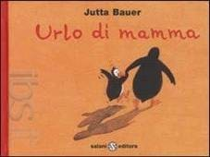
Che cosa succede a un piccolo di pinguino sgridato tanto forte dalla sua mamma?
Il suo corpo si scompone in mille pezzi: la testa tra le stelle, le ali nel deserto, il becco sui monti, le zampe nel deserto...
A sera, per fortuna, è tutto ricomposto, dopo che la mamma ha ricucito tutte le sue parti e soprattutto gli ha detto: <<Scusa se ho gridato così forte!>>.
Questo bel libretto aiuta a parlare ai bambini dell’eventualità che anche i grandi possano sbagliare e aiuta a riconoscere il senso di smarrimento che prova il bambino e dà valore alle scuse intese come riapertura del dialogo bruscamente interrotto dallo scoppio d ’ira.
“Urlo di mamma”, con poche frasi, descrive la tipica situazione in cui si viene a trovare un bambino quando viene rimproverato aspramente da un adulto.
Come si può rimediare? Semplicemente scusandosi, perché può capitare a tutti di esagerare, anche alle mamme, e le scuse sono un balsamo per un animo ferito.

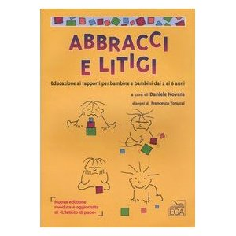

Abbracci e litigi.

Educazione ai rapporti per bambine e bambini dai 2 ai 6 anni

Di D. Novara e F. Tonucci
________________________________________________________________________________
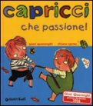

Giusi Quarenghi
Narrare i capricci dei bambini, verso l’osservazione delle dinamiche
più diffuse e la ricerca di nuove modalità espressive e comunicative.
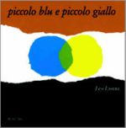 Piccolo blu e piccolo giallo
Piccolo blu è un bambino con molti amici, ma il suo preferito è Piccolo giallo. Con lui si diverte a giocare a nascondino, a correre e a saltare. Un giorno Piccolo blu viene lasciato da solo in casa e Mamma blu gli raccomanda di aspettarla e di non uscire. Piccolo blu però non ubbidisce e va in cerca di Piccolo giallo per giocare un po’. All’inizio fa fatica a trovare l’amico: lo cerca in casa, per strada, dappertutto, ma nulla! Finché improvvisamente, girato l’angolo, lo vede ed esclama, come solo i bambini sanno fare: “Eccolo!”. L’entusiasmo e la gioia sono incontenibili e così i due si abbracciano e riabbracciano fino a fondersi tra loro diventando verdi. Poi vanno a giocare nel parco, a scavare un tunnel e ad arrampicarsi su una montagna: miracoli di una grande amicizia! Tornando a casa, però, accade qualcosa di spiacevole. Mamma blu e Papà blu non riconoscono il figlio: “Tu non sei il nostro Piccolo blu. Tu sei verde”. La stessa capita a Piccolo giallo. Affranti, i due bambini cominciano a piangere grosse lacrime, non verdi come ci si aspetterebbe, ma blu e gialle. E piangono così tanto da ricomporsi e ritrovare se stessi. Alla fine, sia i genitori di Piccolo blu sia quelli di Piccolo giallo, per la gioia incontenibile di vedere i propri bambini di nuovo a casa, si abbracciano diventando anche loro un po’ verdi e intuendo così quello che è successo…
Ma cos’è successo veramente in questa storia? Il verde è il risultato della mescolanza del blu e del giallo, ma anche il simbolo di una grande amicizia. E Leo Lionni, tra i più innovativi maestri dell’illustrazione per l’infanzia del secolo scorso, affronta con estrema delicatezza e forza poetica questo classico tema, individuandone tutte le sfumature possibili: identità, diversità, ingenuità, condivisione, libertà, multiculturalità. E raggiunge l’obiettivo ricorrendo a una coppia di protagonisti che non è né casuale né tantomeno usuale. Piccolo blu e Piccolo giallo non hanno occhi, né naso, né bocca, sono pure macchie di colore blu e giallo, eppure riescono a raccontarsi così bene da arrivare a noi lettori nella loro verità più intima. Per i bambini l’amicizia è un valore importante, quasi una prima forma d’innamoramento che provano verso l’Altro. E, a differenza di molti adulti, vivono questo rapporto con purezza e poche remore fino a farsi travolgere e perdere parte della loro identità. A molti genitori sarà capitato di veder tornare a casa il proprio bambino “un po’ verde” - che parla in modo insolito o ha una postura o un modo di fare mai visti prima – e probabilmente la prima reazione sarà stata di rifiuto (“Io non ti riconosco più”). Sono proprio i due protagonisti (bambini), però, che dimostrano ai genitori (adulti) che la fusione è un momento necessario da attraversare per sentire fino in fondo l’altro e prendere qualcosa da lui, senza che per questo venga intaccata la identità personale: non a caso, le lacrime non cambiano colore. Già che siamo in tema, vorrei suggerirvi un piccolo laboratorio-sentimentale da fare con i vostri piccoli per aiutarli a riflettere sugli spunti offerti dal libro. Provate a utilizzare il pongo. Formate due palline, una blu e una gialla, poi unitele insieme come in un abbraccio. Ora i vostri bambini dovranno aiutare i protagonisti nella ricerca delle rispettive identità staccando i pezzetti di pongo blu e gialli e ricomponendo così i personaggi. Vedrete che non sarà un’impresa facile: in tutti e due rimarrà qualcosa dell’altro. Questo piccolo “esperimento” conferma che l’incontro con l’altro, con chi è diverso da noi, non ci toglie qualcosa, ma al contrario ci arricchisce, ancor di più se l’incontro avviene tra persone-colori lontani. Con Piccolo blu e piccolo giallo Lionni crea un libro paradigmatico che continua, a oltre sessant’anni dalla prima edizione, a conquistare il cuore e la testa dei piccoli lettori.

